
.
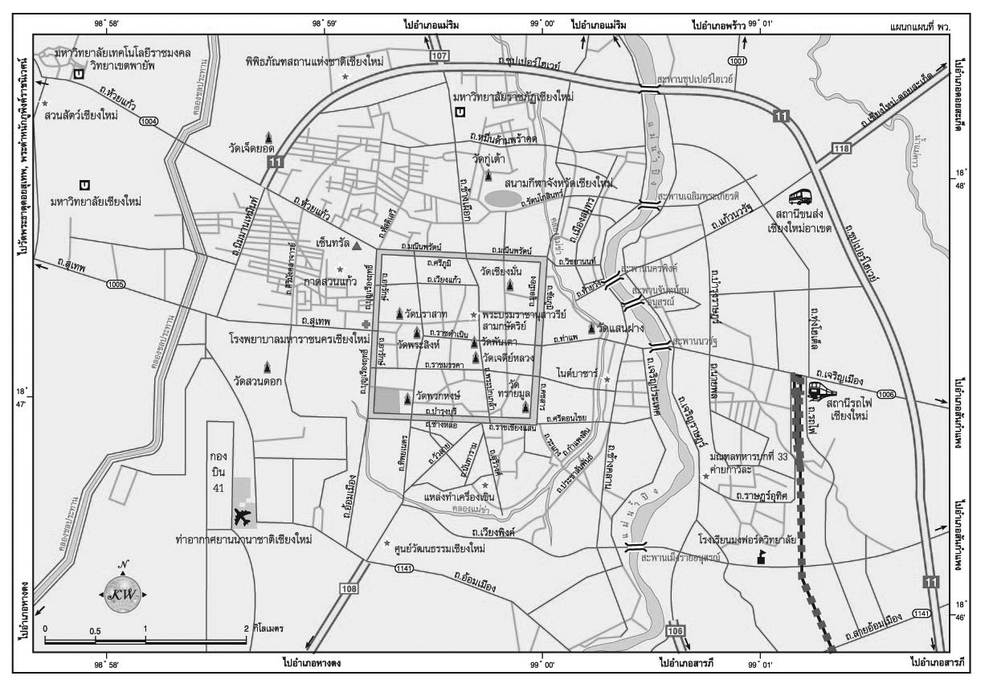


ได้_______คะแนน
คะแนนเต็ม 10 คะแนน
ชิ้นงานที่ 29 เรื่อง แผนผัง แผนที่ และภาพถ่ายในชุมชน

วันที่................เดือน........................พ.ศ................
ชื่อ....................................................................ชั้น........................เลขที่...................
ให้นักเรียนดูแผนที่จังหวัดเชียงใหม่แล้วตอบคำถามโดยเขียนเครื่องหมาย  ลงใน  หน้าคำตอบที่ถูกต้อง

1. จากแผนที่เส้นทางและที่ตั้งสถานที่ของจังหวัดเชียงใหม่ สิ่งใดที่ไม่พบในแผนที่
ภูเขา ถนน วัด
2. มีสะพานข้ามแม่น้ำปิงกี่แห่ง
4 แห่ง 5 แห่ง 6 แห่ง
3. สถานที่ใดอยู่ใกล้ท่าอากาศยานนานาชาติเชียงใหม่
กองบิน 41 วัดสวนดอก ศูนย์วัฒนธรรมเชียงใหม่
4. สถานีขนส่งเชียงใหม่อาเขตตั้งอยู่ทางทิศใดของสถานีรถไฟเชียงใหม่
ทิศใต้ ทิศเหนือ ทิศตะวันออก
5. ถ้านักเรียนอยู่ที่ศูนย์วัฒนธรรมเชียงใหม่และต้องการไปดูหมีแพนด้าที่สวนสัตว์ นักเรียนจะ
เดินทางโดยผ่านถนนอะไรบ้าง.....................................................................................................
......................................................................................................................................................
......................................................................................................................................................














